《动力电池日历寿命试验方法》

编制说明

**一、工作简况**

1.1 任务来源

《动力电池日历寿命试验方法》团体标准是由中国汽车工程学会批准立项，任务号为：2018-10。本标准由中国汽车工程学会测试技术分会提出，中国汽车技术研究中心有限公司、三星环新（西安）动力电池有限公司、上海蔚来汽车有限公司、微宏动力系统（湖州）有限公司、浙江谷神能源科技股份有限公司、比亚迪股份有限公司、中航锂电（洛阳）有限公司、天津力神电池股份有限公司、天津大学等单位起草。

1.2编制背景与目标

随着电动汽车的大规模推广运行，电动汽车市场化越来越明显。消费者对电动汽车的关注点大部分聚焦在动力电池方面，一方面是关心安全问题，另一方面是关心保质期（即寿命问题）有多久。电池的寿命包括循环寿命和日历寿命，现有标准针对常规寿命和循环工况寿命给出了具体的测试方法，但是关于日历寿命，只有少数几个国外测试手册有所涉及，国内则尚无相关的技术标准。本标准制定的初衷即为填补国内相关空白。具体的，通过制定严格的测试流程和规范的测试内容，依赖试验验证和数学拟合等手段，实现对电动汽车用锂离子动力电池日历寿命（保质期）的预测和评价。

本标准参照FreedomCAR中Calendar Life的测试方法，结合实验室多年积累的测试经验，对混合动力车用和纯电动车用电池分别设计测试方法，建立日历寿命的测试流程。

1.3主要工作过程

自2018年4月起，中国汽车技术研究中心有限公司试验所能源系统室组织相关人员，参照FreedomCAR测试手册，结合团队在日历寿命测试方面的经验和数据，并发动行业内相关整车和动力电池企业的专家力量，着手编写《动力电池日历寿命试验方法》，主要过程如下：

1. 2018.04-2018.09，组织团队骨干力量着手开展日历寿命测试方法前期调研，并组织进行动力电池日历寿命测试验证，开始撰写测试规程初稿；
2. 2018.09-2018.11，召集形成标准编写行业工作组，完成《动力电池日历寿命试验方法》标准初稿的编写工作，并组织在工作组内部进行标准初稿评审；
3. 2018.11-2019.03，组织召开标准修改稿讨论会，在行业内进行标准初稿的第一、二轮评审和修改；
4. 2019.03-2019.05，形成标准草案，并计划面向行业公开征求意见。

**二、标准编制原则和主要内容**

本标准的编制原则是以车辆实际应用出发，对不同应用场景的锂离子动力电池进行有针对性的试验验证。以相同的试验流程，不同的试验内容，对混合动力汽车用和纯电动汽车用锂离子电池的日历寿命进行验证和预测。

本标准的主要内容包括：

1. 试验条件

在本部分中，对测试环境、测试仪器和仪表准确度等详细参数进行了规定。

2. 试验方法

在本部分中，对充电方法、SOC-OCV测试、SOC调整、目标温度点、不同温度存储等的具体测试步骤和参数等进行了规定。

3. 混合动力车用动力电池日历寿命测试

在本部分中，对混合动力车用动力电池日历寿命测试的具体内容进行了规定，主要包括测试流程、状态参数测量和日历寿命终止测试条件等部分。

4. 纯电动车用动力电池日历寿命测试

在本部分中，对纯电动车用动力电池日历寿命测试的具体内容进行了规定，主要包括测试流程、状态参数测量和日历寿命终止测试条件等部分。

5. 日历寿命测试流程

在本部分中，以流程图的形式详细展示了日历寿命的测试内容和测试方法。

6. 蓄电池日历寿命测试结果计算示例

在本部分中，对日历寿命测试结果的计算过程进行了详细说明。

**三、主要试验（或验证）情况分析**

能源系统室陆续开展多项以动力电池日历寿命为主要内容的验证测试试验，测试样品涵盖锰酸锂、磷酸铁锂、三元材料等多个体系，其中针对磷酸铁锂动力电池日历寿命的测试分析工作示例如下：

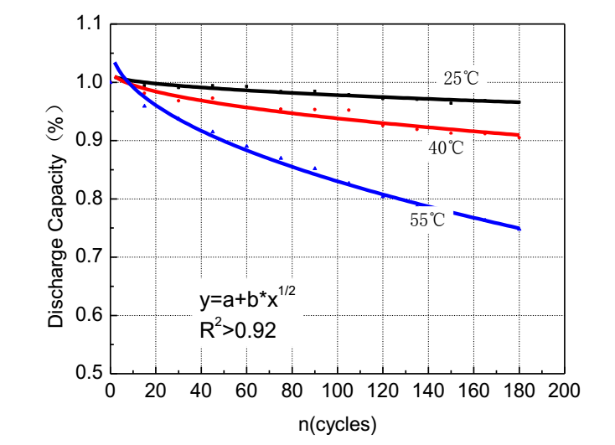

图1 样品-1#寿命加速试验结果曲线

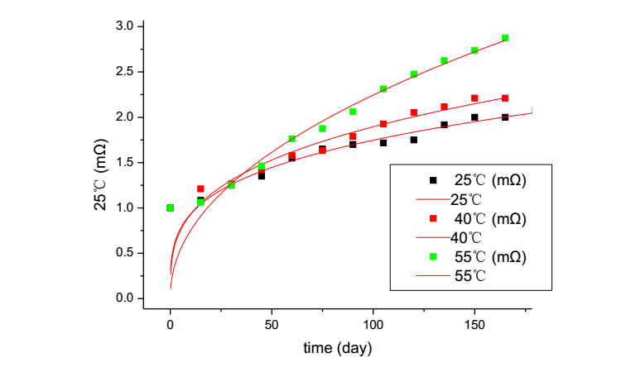

图2 样品-1#寿命加速试验中表面阻抗增长曲线

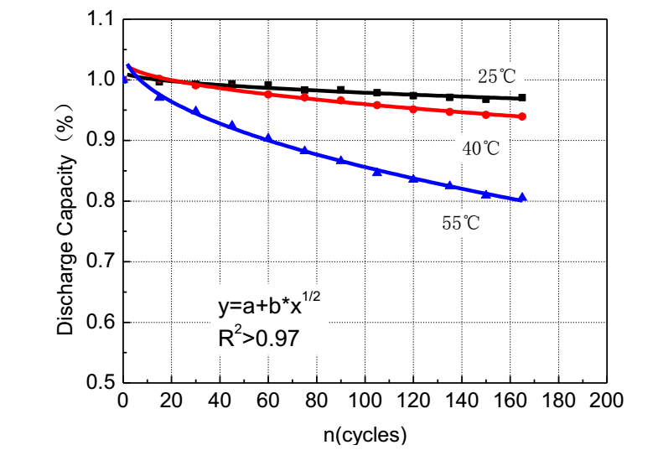

图3 样品2#寿命加速试验结果曲线

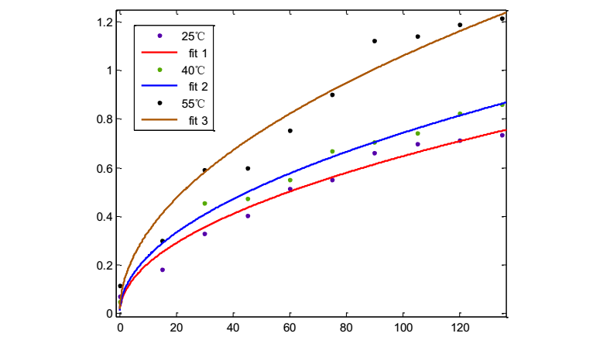

图4 样品-2#寿命加速试验中表面阻抗增长曲线

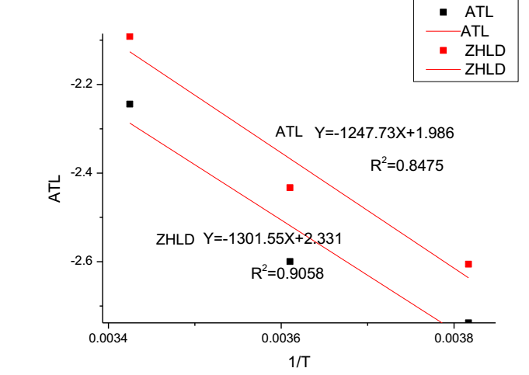

图5 不同样品的分析结果拟合曲线

根据试验结果和阿累尼乌斯（Arrhenius）公式，即 lnC= —E/RT+b，得到样品的日历寿命模型：



并且，推导出实验用动力电池样品1#在 25℃下的存储寿命约为 1295天，约为 3.5 年，本实验用动力电池样品2#在 25℃下的存储寿命约为 1547 天，约为 4.3年。

**四、标准中涉及专利的情况**

本标准的主要技术内容及相关测试方法均不涉及专利。

**五、预期达到的社会效益、对产业发展的作用等情况**

通过本标准的制定和实施，可以完善电动汽车用动力电池的评价体系和流程，既能为消费者提供保质期的参考依据，也能为行业技术水平调研及行业政策制定提供数据支撑和依据，有利于推动电动汽车用锂离子动力电池健康稳步的发展。

**六、采用国际标准和国外先进标准情况，与国际、国外同类标准水平的对比情况，国内外关键指标对比分析或与测试的国外样品、样机的相关数据对比情况**

本标准参照国际测试规范FreedomCAR和USABC中对Calendar Life的测试内容，结合实验室测试积累的测试经验和试验数据及结论，适度采用部分测试项目和方法，有针对性的区分混合动力车用及纯电动车用锂离子动力电池，建立了统一的测试流程和差异化的测试评价方法。

根据实验室之前的测试结果，可以认定该测试流程和测试方法可行性较高，测试结果又较高的参考价值，该标准中规定的测试流程和测试方法有较高的实用性和准确度。

**七、在标准体系中的位置，与现行相关法律、法规、规章及标准，特别是强制性标准的协调性**

本标准是电动汽车关键零部件的团体标准，与现行相关法律、法规、规章及标准保持协调一致。

**八、重大分歧意见的处理经过和依据**

无重大的分歧意见。

**九、标准性质的建议说明**

本标准为中国标准化协会标准，属于团体标准,供协会会员和社会自愿使用。

**十、贯彻标准的要求和措施建议**

按照本标准提出的试验方法对电池日历寿命进行测试和分析，保证测试数据的准确性。

**十一、废止现行相关标准的建议**

无。

**十二、其他应予说明的事项**

无。

标准起草工作组

2019年04月01日